2014年杭州市各类高中招生文化考试
科学

试题卷
一、选择题（每小题4分，共24分，每小题只有一个选项符合题意）
1．液氧转化为氧气的过程中，发生的变化是
A．混合物变为纯净物 B．分子间的空隙增大 C．化学性质发生变化 D．分子总数增加
2．以下几种实验操作，不正确的是
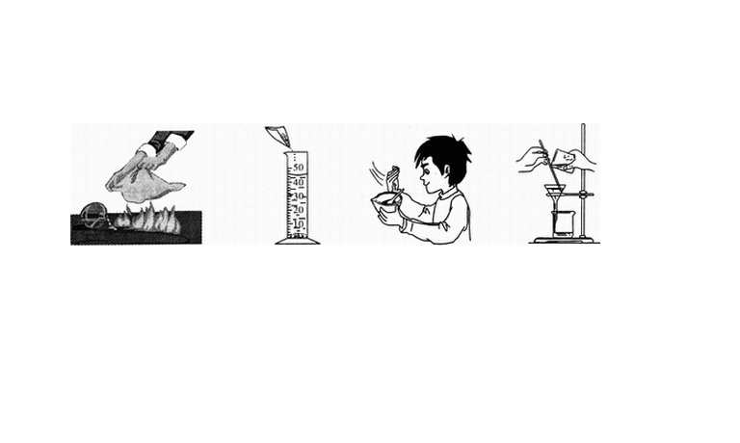
A．酒精灯失火用湿抹布扑盖
B．将NaCl倒入量筒中配制溶液
C．加碱研磨后闻气味鉴别铵态氮肥
D．分离溶液中析出的KNO₃晶体

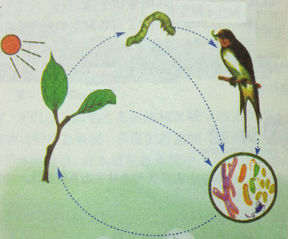
3．下列选项最符合右图图意的是
A．生物群落
B．食物网
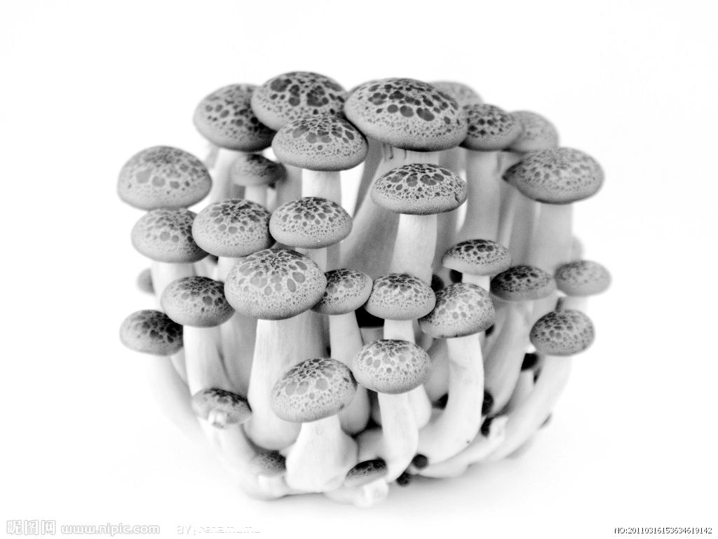
C．生态系统的碳循环
D．生态系统的组成成分
4．与右图所示生物相关的叙述，正确的是
A．该生物是一种杆状细菌
B．在生态系统中，该生物属于生产者
C．该生物依靠呼吸作用贮存能量
D．该生物有细胞核
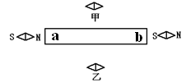
5．如图所示，甲乙两小磁针在一根磁铁附近，下列判断正确的是
A．甲小磁针左端是S极，乙小磁针左端是N极
B．甲小磁针左端是N极，乙小磁针左端也是N极
C．甲小磁针左端是S极，乙小磁针左端也是S极
D．甲小磁针左端是N极，乙小磁针左端是S极
6．短跑运动员在某次百米赛跑中测得5秒末的速度为9.0m/s，10秒末到达终点的速度为10.2m/s，则下列说法正确的是【来源：21cnj*y.co*m】
A．在前5秒内运动员的平均速度为4.5 m/s
B． 在后5秒内运动员的平均速度为9.6m/s
C．在本次百米赛跑中运动员的平均速度为10.0 m/s
D．在本次百米赛跑中运动员的平均速度为9.1 m/s
二、选择题（每小题3分，共48分，每小题只有一个选项符合题意）
7．某些电子集成电路常用黄金镀膜。废旧电子产品上的黄金通过某种溶液的溶解后，加入某种金属，即可回收。对黄金在电子产品上的应用和回收过程，下列说法错误的是
A．集成电路用黄金镀膜可防止线路氧化 B．回收时往溶液中加入的金属可以选用铜
C．回收时溶解黄金的溶液不会是硫酸 D．回收时加入的金属与溶液发生了化合反应
8．已知甲、乙、丙、丁四人的ABO血型各不一样，将上述四人的血分别滴入B型血的血清中，结果只有丙、丁的红细胞会发生凝集，又知在紧急情况下，丙只能接受少量乙的血。下列推测正确的是
A．丙和丁红细胞上都有B凝集原
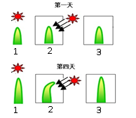
B．丙的血滴入乙的血清中不会发生凝集
均匀光照
单侧光照
黑暗环境
C．乙的血滴入丙的血清中会发生凝集
D．甲的血清中只有抗A凝集素
9．为研究光照对植物胚芽生长的影响，某兴趣小组做了右图所示的
实验。根据图中所示实验结果可以得出的结论是
A．胚芽鞘的生长具有向光性
B．胚芽鞘尖端是感受光刺激的部位
C．单侧光使胚芽鞘内生长素分布不均匀
D．生长素能促进胚芽鞘向光生长
10．如果用右图表示各种概念之间的关系，下表选项中与图示相符的是

选项 | 1 | 2 | 3  1  2  3
A | 人工免疫 | 计划免疫 | 预防接种
B | 发酵 | 无氧呼吸 | 呼吸作用
C | 脑神经 | 脑 | 中枢神经系统
D | 细胞 | 器官 | 组织
11．下列表述符合板块构造学说的是
A．全球岩石圈由七大板块组成
B．地震和火山是引起地壳变动的主要原因
C．各大板块漂浮在地核上
D．由于板块的张裂，东非大裂谷未来可能形成一个新的海洋
12．关于比热的概念，下列说法错误的是
A．单位质量的某种物质，温度升高1℃所吸收的热量，叫做这种物质的比热
B．单位质量的某种物质，温度降低1℃所放出的热量，也叫做这种物质的比热
C．某种物质吸收或放出的热量越多，比热也越大，比热与热量有关
D．各种物质都有自己的比热，它是物质的特性之一

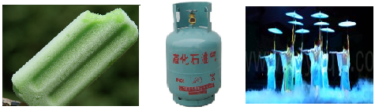
13．下列有关物态变化的叙述正确的是
C．通常采用降温的方法将石油气液化储存在钢罐内
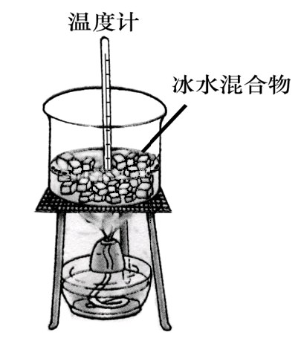
A．冰熔化过程中冰水混合物温度高于0°C
B．冷冻室取出的冰棍，外表的“霜”是由空气中水蒸气凝华而成
D．舞台上的云雾是干冰升华成的二氧化碳气体

14．科学家认为原始大气中并没有氧气，后随地球的演化逐渐增加。早期地球大气中的氧气主要来自于
A．原始海洋蒸发出的水蒸气分解 B．原始海洋中藻类的光合作用
C．原始森林中植物的光合作用 D．火山喷发
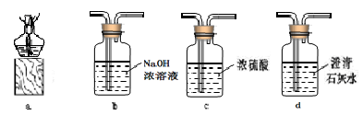
15．某同学为研究相同条件下一氧化碳和氢气哪个还原氧化铁的量更多，将一氧化碳和氢气等体积混合后先通过图甲装置，再通过图乙中的仪器组合。为达到实验目的，图乙中仪器选择和连接最好的是21世纪教育网版权所有
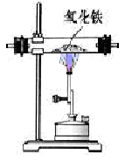

图甲
图乙

A．cba B．cda C．cbd D．bca
16．加在某电动机上的电压是U，电动机消耗的电功率为P，电动机线圈的电阻为r，则电动机线圈上消耗的电热功率为21教育网
A．P B．$\frac{U^{2}}{r}$ C．$\frac{P^{2}r}{U^{2}}$ D．$P−\frac{P^{2}r}{U^{2}}$
17．关于惯性，下列说法正确的是
A．物体在阻力相同的情况下，速度大的不容易停下来，所以速度大的物体惯性大
B．推动地面上静止的物体比维持这个物体做匀速运动所需的力大，所以静止的物体惯性大
C．在月球上举重比在地球上容易，所以同一个物体在月球上比在地球上惯性小
D．物体的惯性与物体运动速度的大小、物体运动状态的改变、物体所处的位置无关
18．在氢氧化钠溶液中加入一定量的稀盐酸后，下列实验能证明两者恰好完全中和的是
A．滴入适量FeCl₃溶液，溶液变黄，但无沉淀生成
B．滴入几滴酚酞试液，酚酞试液不变色
C．测得反应后溶液中Na⁺与Cl⁻的个数比为1:1
D．滴入适量AgNO₃溶液和稀硝酸，观察到有白色沉淀
19．小明和小忠想把一条弹性绳拉开，使弹性绳两端的拉环能
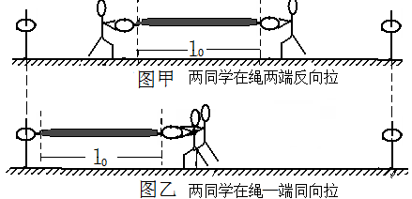分别套在相隔一段距离的两根柱子上，用来晒衣服。现有
两种办法：一种是按图甲的方法做；另一种是按图乙的方法
做。关于这两种做法下列说法正确的是：
A．图甲中每个人所用的力比图乙中每个人所用力要小
B．图乙中每个人所用的力比图甲中每个人所用力要小
C．图甲中每个人所用的力与图乙中每个人所用力相同
D．条件不足，无法比较图甲中每个人所用的力与图乙中每个人所用力的大小
20．如图所示，密度为ρ、厚度为d、边长为L的均匀正方形薄板静止在水平桌面上，其右端与桌子边缘相平。板与桌面间的光滑程度不变，现用水平力向右推薄板使其运动$\frac{L}{4}$，在推薄板的过程中薄板对桌面的压力F、压强p和摩擦力f的变化情况是
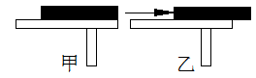 A．p、F、f均不变
B．p大小由ρdg增大为Error: Reference source not foundρdg，F不变、f变大Error: Reference source not found
C. F大小由ρL²dg减小为Error: Reference source not foundρL²dg，p不变、f变小Error: Reference source not found
D. p大小由ρdg增大为Error: Reference source not foundρdg，F、f不变Error: Reference source not found
21．一定质量的氢氧化钡溶液中逐渐加入碳酸钠粉末（不考虑溶液体积变化），直至过量。如图横坐标表示加入碳酸钠粉末的质量，根据图像判断，纵坐标可能表示
0
碳酸钠粉末的质量（克）
A．生成沉淀的质量 B．溶液中溶剂的质量
C．溶液中溶质的质量 D．溶液的pH

22．右图是北京本地PM2.5来源分布图。据此，下列措施对减少PM2.5效果
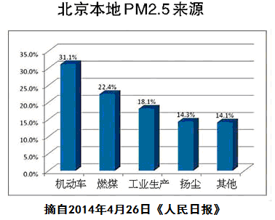
最不明显的是
A．减少汽车的保有量
B．植树造林
C．用风能与太阳能发电替代燃煤发电
D．减少工业生产中二氧化碳的排放
三、填空题（本大题共30分）
23．（6分）阅读下列材料，回答问题：
材料1：市场上多数种类西瓜的食用部分是果肉，但有一种特殊栽培种类——“瓜子西瓜”的种子特别大，适合用来制作瓜子。
另外，科技人员将刚结出的圆形西瓜幼果放进立方体的透明盒中让它继续生长，则原本圆形西瓜会被塑造成方形，这种外形引人注目的“方形西瓜”会受到某些人的喜爱。
材料2：在运输和贮藏新鲜蔬菜水果的过程中，调整包装箱内空气的组成比例，可以延长蔬菜水果的保鲜时间。
（1）我们平常吃的西瓜子是由西瓜植株中的 发育而成。若从“方形西瓜”中取出种子播种，使其自然生长，则会结出 西瓜。
（2）西瓜中含有一些人体必需的矿物质元素和糖类等有机物质，它们分别来自 、 。21cnjy.com
（3）为延长蔬菜水果的保鲜时间，应如何调整包装箱内空气的组成比例？ 。
（4）若将甲品种果树的枝条嫁接在乙品种果树的植株上，则嫁接存活后的枝条上将结出 品种的水果。2·1·c·n·j·y
24．（6分）杭州某中学的小胡同学早晨仅吃了一小片奶油面包就匆匆去参加学校秋季运动会的1500米长跑比赛。赛后，小胡感到头晕乏力，双腿酸胀。请回答下列问题：
（1）小胡将奶油面包中的淀粉摄取到体内并转化成骨骼肌中的葡萄糖，这一过程属于新陈代谢的 作用。www-2-1-cnjy-com
（2）跑步时小胡的呼吸和脉博明显加快，从而及时为骨骼肌细胞运送 ；请写出其中某种成分从小胡肺泡毛细血管中运送至骨骼肌细胞的途径或路线 。
（3）赛后小胡感到头晕乏力的最可能原因是 ；双腿酸胀的原因是 。
（4）有人说小胡胆囊所分泌的胆汁能帮助消化奶油面包中的脂肪。你是否同意这种说法并说明理由。 。 21*cnjy*com
25．（4分）小明在生活中观察到：点燃的小木棒燃烧端朝上，往往没燃尽就熄灭，而燃烧端朝下，往往不易熄灭。从燃烧的条件来看，你认为燃烧端朝上的小木棒，没燃尽就熄灭的最主要原因是 ，若将小木棒事先涂油，燃烧端朝上也不易熄灭，请说明原因。 。【出处：21教育名师】
26．（4分）已知某碱溶液的溶解度随温度升高而增大；温度一定时，该碱溶液的浓度越大，其碱性越强。
（1）要使该碱饱和溶液的pH升高（溶质不变），可采取的方法是 。
（2）要使该碱饱和溶液的pH降低，在下列试剂中，哪些可选择加入？
A．CO₂ B．CaCO₃ C．Fe(OH)₃ D．CuSO_{4【版权所有：21教育】}
27．（4分）小胡同学在水槽中洗碗，一个大的瓷碗正漂浮在水槽中。小胡用水槽中的水把碗装满，碗就会沉入水槽底部，此时碗所受到的浮力比漂浮时碗所受到的浮力 （选填“大”、“小”、“不变”），水槽中的水面将会 （选填“上升”、“下降”、“不变”）。21*cnjy*com
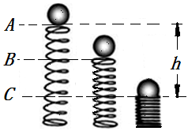28．（6分）用手将一重为G的铁球缓慢放在一弹簧上，放手后，铁球从
A位置开始向下运动，到达B位置速度达到最大，到达C位置小球的
速度变为零。已知AC间的高度差为h，则从A位置到C位置铁球
的重力做功是 ；在此过程中弹簧的弹性势能增加量为 。
B位置到C位置的过程中铁球所受的重力 （选填“大于”、“小于”、“等于”）弹簧所施加的弹力。（整个过程中不计能量损耗）
四、实验、简答题（本大题共41分）
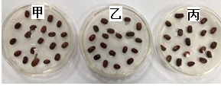
29．（6分）为了探究环境温度对菜豆种子萌发的影响，小金同学设计了如下实验：①选用籽粒饱满、均匀一致的菜豆种子60粒，将种子随机平均分成3组，分别放入三个垫有二层湿滤纸的培养皿内。②用记号笔在每个培养皿上做好标记（如图所示），然后将三个培养皿分别放到4℃、25℃、40℃的培养箱中恒温培养7天。③……。请回答下列问题：2-1-c-n-j-y
4℃
25℃
40℃
（1）写出实验步骤③ 。
（2）除温度外，请再列举2个影响实验结果的其它变量 。
（3）培养皿垫二层湿滤纸的目的是 。
（4）若实验结果三个培养皿中都没找到发芽的菜豆，请分析可能的原因是 。
（5）有同学说上述实验材料过于浪费，每个培养皿只需要放一粒菜豆种子就可以了。你是否同意这个说法并说明理由 。
（6）小周同学用另一种植物种子做了上述实验，结果发现4℃环境中的种子萌发率明显高于其它二组。请推测该植物所生活的环境条件很可能是 。
30．（8分）无标签试剂瓶中的一种黑色不溶于水的固体可能是硫化铜或者是硫化亚铜。查资料可知：硫化铜（CuS）和硫化亚铜（Cu₂S）在空气中灼烧分别发生下列化学反应：
灼烧
灼烧
2CuS+3O₂ ==== 2CuO+2SO₂ Cu₂S+O₂ ---------CuO+SO₂ （没配平）
（1）请写出配平后的Cu₂S在空气中灼烧的化学方程式 。如要确定灼烧的Cu₂S是否完全反应，依据的实验现象是 。
（2）根据这两个反应的化学方程式中固体物质的质量变化，某同学仅用天平、酒精灯、坩埚、三角架等常用仪器（无其它试剂），通过三个实验步骤鉴别出某黑色固体是硫化铜还是硫化亚铜。他的实验步骤一：用天平准确称量一定质量的待测黑色固体。
请写出后两个实验步骤：
实验步骤二：
实验步骤三：
31．（8分）小明把过量锌粒加入有盐酸的试管中，发现随着反应的进行，产生气体的速度逐渐加快，一段时间后逐渐减慢，最后停止产生气体。在反应过程中，溶液的温度也先随之升高，最后下降到室温。于是，小明设计实验来探究“一定质量的某种金属和同体积盐酸反应快慢的影响因素”。测得实验数据如下：

某金属与同体积盐酸溶液反应实验数据表
盐酸溶液浓度 | 反应开始时酸  溶液的温度 | 反应开始到2分钟产生的气体体积 | 反应结束共产生气体体积
5% | 20℃ | 10 mL | 60 mL
10% | 20℃ | 19 mL | 118 mL
15% | 20℃ | 28 mL | 175 mL
5% | 35℃ | 28 mL | 60 mL
10% | 35℃ | 72 mL | 118 mL
15% | 35℃ | 103 mL | 175 mL

（1）分析实验数据得出：一定质量的某种金属和同体积盐酸反应，影响金属和酸反应快慢的主要因素有 、 。www.21-cn-jy.com
（2）可以通过比较 实验数据来确定金属和酸反应的快慢。
（3）过量锌粒加入盐酸中，反应开始的一段时间，反应速率逐渐加快，而不是逐渐减慢。请分析原因。 。21·世纪*教育网
32．（9分）为测量规格“6.3Ｖ，0.15A”小灯泡的额定功率，提供的实验器材有：蓄电池（输出电压约10V）、滑动变阻器（有“10Ω，2A”、“50Ω，1.5A”两种规格）、电流表、电压表各一只。
（1）下图是小张测量时所连接的部分实物连线图，请你根据电路图补全实物连线图。
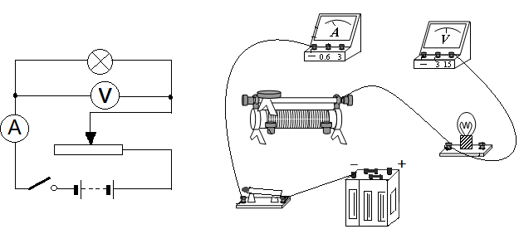

（2）实验中，小徐同学选择了规格为“10Ω，2A”的滑动变阻器，你预计会出现什么现象？说明理由。

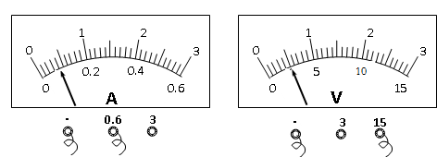（3）在某次测量中，电流表、电压表读数如
图所示，则电流表读数为，电压表读数为 ，
此时应如何改变滑动变阻器的阻值才能测量小
灯泡的额定功率？（选填“变大”“变小”“不
变”）
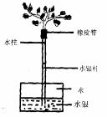
33．（10分）课本上研究影响植物蒸腾作用因素的实验，如右图所示。
（1）为使该实验现象明显，可以将该实验装置放在 的环
境中为佳。
A．高温干燥 B．高温潮湿 C．低温干燥 D．低温潮湿
（2）在水槽的水银面上有一层水，水起的作用是 。
（3）有同学认为这个实验中水银柱的上升现象，还受植物其他生理
活动的影响。你认为植物还有什么生理活动也可能导致出现水银柱
上升？ 。如要排除该因素的影响，实验要在什么条件下进行？
（4）如果实验中玻璃管足够长，则影响水银柱最终能上升的高度，除了植物的蒸腾作用以外，还主要与外界环境中什么因素有关？
五、分析、计算题（本大题共37分）
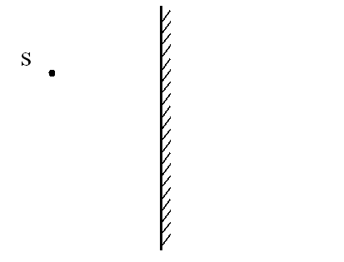
34．（7分）右图为发光点S和竖直放置的平面镜的位置情况。根据光的反射定律完成下列两小题：
（1）在图中用光路图作出发光点S的像点S＇
（2）推导证明S＇点和S点到平面镜距离相等

35．（6分）汽车超载是当前发生交通事故的重要根源。为了加强监控，各地均设置超载监测站。如图所示，已知某汽车的自重为2吨，其载重量为10吨。现让该汽车前轮开上电子地磅秤，其读数为5吨，后轮开上电子地磅秤读数为6吨，且前后轮与地面的接触面积相等。问：【来源：21·世纪·教育·网】
（1）该汽车的前后轮对地面的压强是否相同？为什么？
（2）该汽车是否超载，通过分析计算说明理由。
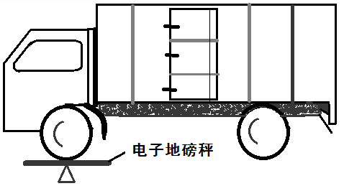

36．（8分）图甲是一个电子拉力计原理图。硬质弹簧右端和金属滑片P固定在一起(P与R₁间的摩擦不计)。电压表量程为0～3V，a、b是一根长为6cm的均匀电阻丝，阻值R₁=30Ω，电源电压U=6V 。21·cn·jy·com
（1）要保证电压表能正常工作，电路
中R_{O}至少应为 。
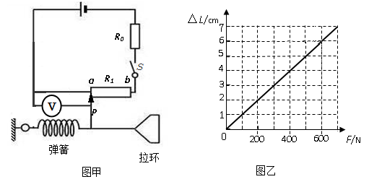（2）当拉环不受拉力时，滑片P处于a
端，闭合开关后电压表的读数为 _V。
（3）已知该弹簧伸长的长度ΔL与所受拉力F间的关系如图乙所示，若R₀=45Ω，通过计算说明, 开关S闭合后，当电压表指针指在0.8V处，作用在拉环上水平向右的拉力为多大?此拉力器的量程为多少？21教育名师原创作品

37．（6分）2013年5月，某市自来水有股奇怪的味道，经专家多轮综合检测，基本认定引起此次异味的主要物质是邻叔丁基苯酚。将30克邻叔丁基苯酚完全燃烧，生成88克CO₂和25.2克H₂O（无其他产物）。已知邻叔丁基苯酚的相对分子质量为150，求：
（1）30克邻叔丁基苯酚中含碳元素 克，氢元素 克。
（2）邻叔丁基苯酚的化学式为 。
38．（10分）某家用饮水机（见右图）通过电热使水加热到95℃时，饮
水机从加热状态自动切换到保温状态，如水温降到85℃时，则重新加
热，使水温重新上升到95℃。
如此反复，使水温始终维持在一定范围内。根据饮水机工作过程，
请你回答以下问题：
（1）若水中含有少量硝酸盐，反复加热，会使其中的部分硝酸根离子转化为亚硝酸根离子（NO₂⁻），在此过程中氮元素的化合价如何变化？
（2）反复加热，会导致水中的溶解氧越来越少。你认为长期饮用这种水，是否会导致人
体缺氧？请作出判断并说明理由。
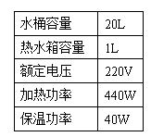
（3）其实饮水机在加热时，并不是对整桶水进行加热的，只是对饮水机内热水箱中的那部分水加热。为了比较“切断电源8小时后一次加热至95℃”和“8小时内保温状态下反复加热”两种情况下消耗的电能多少，在没有电能表的情况下，除本题提供的信息外，还需测量哪两个或三个量？ 、 、（ ）。（饮水机部分技术指标见右表）

2014年杭州市各类高中招生文化考试
科学参考答案
一、选择题（每小题4分，共24分，每小题只有一个选项符合题意）
题号 | 1 | 2 | 3 | 4 | 5 | 6
答案 | B | B | D | D | B | C

二、选择题（每小题3分，共48分，每小题只有一个选项符合题意）
题号 | 7 | 8 | 9 | 10 | 11 | 12 | 13 | 14
答案 | D | D | A | B | D | C | B | B
题号 | 15 | 16 | 17 | 18 | 19 | 20 | 21 | 22
答案 | A | C | D | C | B | D | C | D

三、填空题（本大题共30分）
23．（6分，每空1分）
（1）胚珠 圆形
（2）根从土壤中吸收 植物的光合作用
（3）降低包装箱内的氧含量（充入N₂或CO₂等均可）
（4）甲
24．（6分，每空1分）
（1）同化
（2）O₂、养料
肺泡毛细血管 肺静脉 左心房 左心室 主动脉 小动脉
骨骼肌处毛细血管 骨骼肌细胞
（3）血糖浓度过低(或缺氧) 肌细胞无氧呼吸产生乳酸
（4）不同意， 胆汁是由肝脏分泌的
25.（4分，每空2分）
小木棒温度不易达到着火点
着火点较低的油燃烧产生的热量，使小木棒温度较易达到着火点
26.（4分，每空2分）
（1）升高溶液温度并加入该碱溶质
(2)AD
27．（4分，每空2分）
小 下降
28．(6分，每空2分)
Gh Gh 小于

四、实验、简答题（本大题共41分）
29．（6分，每空1分）
（1）每天观察并记录每个培养皿中萌发的菜豆种子数
（2）水分、氧气、种子自身的因素
（3）提供菜豆种子萌发时所需的水分
（4）种子休眠或种子已死亡或水分不足（合理均可）
（5）否 1粒种子具有偶然性，实验结果不可靠
（6）低温（寒冷）
30．（6分，每空2分）

灼烧
（1）Cu₂S+2O₂ ==== 2CuO+SO₂
不再产生刺激性气味的气体或将湿润的蓝色石蕊试纸悬于灼烧容器上方，试纸不变色(其他合理答案酌情给分)。21cnjy.com
(2)将称量好的黑色固体分别置于坩埚中充分灼烧
冷却至室温后称量其剩余固体的质量
31．（8分，每空2分）
（1）盐酸溶液浓度、反应时溶液温度
（2）反应开始到2分钟产生的气体体积（或相同时间内产生的气体体积）
（3）温度对反应速率的影响大于盐酸溶液浓度对反应速率的影响
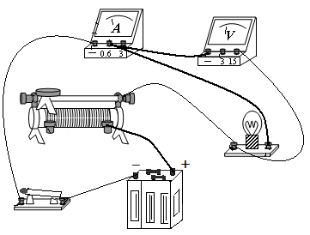
32．(9分)
（1）(3分)见右图
（2）(3分)现象：小灯泡烧坏（或不正常发光）
理由：滑动变阻器与小灯泡串联,两者电压之比等于电阻之比
R_{滑}≤10Ω 滑动变阻器的阻值太小
∴滑动变阻器分担的电压过少，小灯泡的实际电压大于额定电压
（3）(3分) 0.08A 2.5V 变小
33．（10分，每空2分）
（1）A
（2）防止水银蒸发，造成污染
（3）光合作用 黑暗
（4）大气压
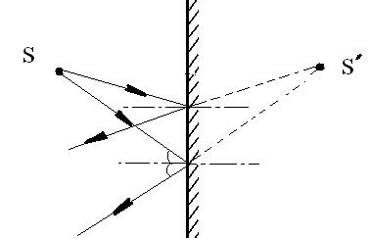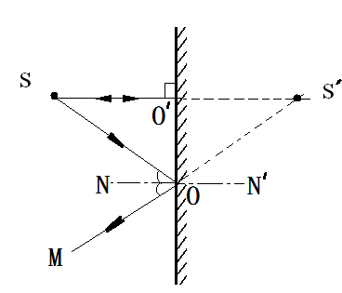34．（7分）
(1)(4分)图甲图乙均得分

图甲 图乙
（2）（3分）如图甲所示，NN′为法线，SO′为垂直于镜面的入射光线，
OM为入射光线SO的反射光线
根据光的反射定律可得：∠ MON=∠SON
又∵∠S′ON′=∠MON（对顶角相等）
∴∠S′ON′=∠SON
∵法线NN′与镜面垂直
∴∠S′OO′=∠SOO′
又∵ OO′为△S′OO′和△SOO′的公共边
∴Rt△S′OO′≌Rt△SOO′
∴S′O′= SO′
35．（6分）
（1）(2分)前轮对地面的压强小于后轮对地面的压强
前后轮对地面的受力面积相同，前轮对地面的压力小于后轮对地面的压力
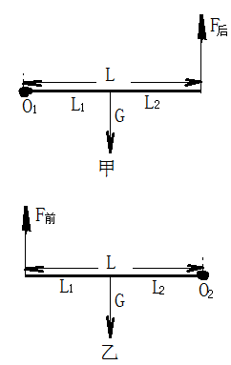 （2）(4分)方法一：以汽车前轮为支点建立杠杆模型，示意图如图甲
根据杠杆平衡条件得：F_{后}L=G L₁
以汽车后轮为支点建立杠杆模型，示意图如图乙
根据杠杆平衡条件得：F_{前}L=G L₂
解得：G=F_{前}+F_{后}
=（5000kg+6000kg）×10N/kg<（2000kg+10000kg）× 10N/kg
所以，该汽车不超载。
方法二：以汽车整体为研究对象，汽车保持静止状态受到平衡力, 设地面对汽车的支持力为F，作用G_{总}=F
汽车对地面的总压力F_{总}=F_{前}+F_{后}。因为力的作用是相互的，所以地面对汽车的支持力等于汽车对地面的总压力，所以G_{总}=F=F_{前}+F_{后}， 21教育网
=（5000kg+6000kg）×10N/kg<（2000kg+10000kg）× 10N/kg
所以，该汽车不超载。
36．（8分）
（1）(2分)30Ω
（2）(1分)0V
（3）(3分)I=U/(R₀+R₁)=6V/(45Ω+30Ω)=0.08A
R_{ap}=U_{ap}/I =0.8V/0.08A=10Ω
L_{ap}/6cm=10Ω/30Ω L_{ap}=2cm
根据图像得：F=200N
(2分)由于滑动变阻器的电压最大为2.4V，拉力器的量程为０—600N。
37．（6分，每空2分）
（1）24， 2.8
（2）C₁₀H₁₄O
38．（10分，每空2分）
（1）从＋５到＋３
（2）否 人通过呼吸运动吸入空气中的氧气
（3）水从室温上升到95℃所需的加热时间 水从85℃上升到95℃所需的加热时间
开始保温到下次加热的时间（水从室温上升到95℃所需的加热时间 8小时内水从85℃上升到95℃的加热总时间）21世纪教育网版权所有

